**LITERATURA COMUNICATIVA**

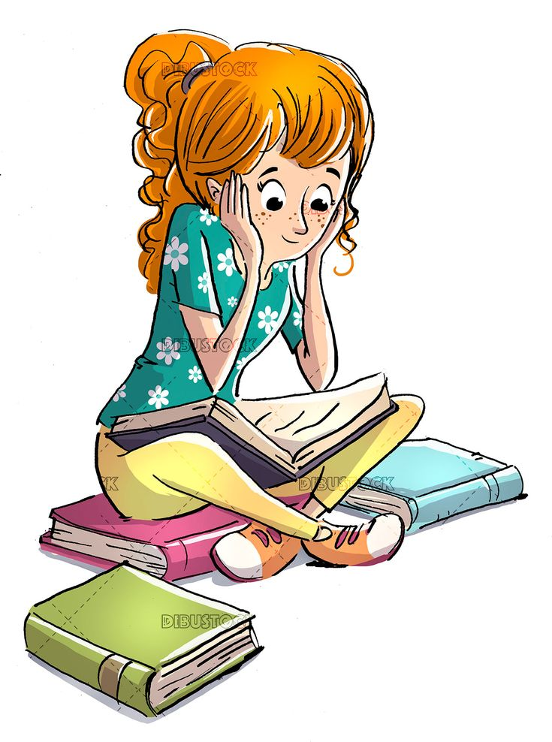 

**PLAN ANUAL**

**DIRECTOR:**

**DOCENTE:**

**UNIDAD EDUCATIVA:**

**GRADO: 4TO.**

**NIVEL: SECUNDARIA**

**GESTIÓN 2025**

|  |  |  |  |  |  |  |  |  |  |  |  |  |  |  |  |  |
| --- | --- | --- | --- | --- | --- | --- | --- | --- | --- | --- | --- | --- | --- | --- | --- | --- |
| PSP:  **“PROMOVEMOS LA CULTURA DEL BUEN TRATO PARA PREVENIR TODO TIPO DE VIOLECIA EN LA COMUNIDAD EDUCATIVA”** | | | | | | | | | | | | | | | | |
| PLANIFICACIÓN ANUAL TRIMESTRALIZADA – UNIDAD EDUCATIVA: | | | | | | | | | | | | | | | | |
| OBJETIVO HOLÍSTICO ANUAL: Promovemos la transformación de la mentalidad colonial, reciprocidad, solidaridad, equilibrio y respeto, analizando y recuperando el sentido comunitario de la vida, a partir de la generación de tecnologías propias, para promover la **cultura del buen trato, así prevenir todo tipo de violencia y** vivir en armonía con la madre tierra. | | | | | | | | | | | | | | | | |
| AÑO DE | TRIMESTRE | PLAN DE ACCIÓN DEL PSP | COSMOS Y PENSAMIENTO | | COMUNIDAD Y SOCIEDAD | | | | | | | VIDA TIERRA TERRITORIO | | CIENCIA, TECNOLOGÍA Y PRODUCCIÓN | |  |
| ESCOLARIDAD |  | VALORES ESPIRITUALIDAD Y RELIGIONES | COSMOVISIONES FILOSOFIAS Y SICOLOGÍA | COMUNICACIÓN Y LENGUAJES | LENGUA EXTRANJERA | CIENCIAS SOCIALES | ARTES PLÁSTICAS Y VISUALES | EDUCACIÓN MUSICAL | EDUCACIÓ FÍSICA Y DEPORTE | | BIOLOGÍA - GEOGRAFIA | FÍSICA - QUÍMICA | MATEMÁTICA |  | TECNICA TECNOLÓGICA |
| **CUARTO** | Objetivo del primer trimestre: Promovemos la transformación de la mentalidad colonial y reciprocidad, a través del análisis y comprensión de saberes y conocimientos de cada área en la recuperación del sentido comunitario de la vida realizando investigaciones en diferentes actividades apoyados en la generación de tecnología propia para sensibilizar en valores y así vivir en armonía con la madre tierra. | | | | | | | | | | | | | | | |
| **P**  **R**  **I**  **M**  **E**  **R**  **O** |  |  |  | * Comunicación literaria. * La literatura como acto de comunicación. * Lectura de comprensión. * Perífrasis del verbo. * Letras en cursiva. * El uso de la “G – J” * Fábula de Polifemo y Galatea. * Literatura barroca. * Detente sombra. (lectura de comprensión) * Los géneros literarios. * Narración. * Canción de la vida profunda. * Lírica. * Dramático. * Tragedia. * Drama. * Ópera. * Almohadón de plumas. (Lectura) * Cuestionario analítico. * Semántica. * Palabra. * Lírica modernista. * Los motivos del lobo. (Lectura de comprensión) * La poesía y el poema. * Poema modernista. * Mamay – mi madre. (Lectura de comprensión) * La crónica periodística. * La noticia. * Los video juegos. * Técnicas de lectura. |  |  |  |  | |  |  |  |  |  | |

|  |
| --- |
|  |

|  |  |  |  |  |  |  |  |  |  |  |  |  |  |  |  |  |
| --- | --- | --- | --- | --- | --- | --- | --- | --- | --- | --- | --- | --- | --- | --- | --- | --- |
| PSP:  **“PROMOVEMOS LA CULTURA DEL BUEN TRATO PARA PREVENIR TODO TIPO DE VIOLECIA EN LA COMUNIDAD EDUCATIVA”** | | | | | | | | | | | | | | | | |
| PLANIFICACIÓN ANUAL TRIMESTRALIZADA – UNIDAD EDUCATIVA: | | | | | | | | | | | | | | | | |
| OBJETIVO HOLÍSTICO ANUAL: Promovemos la transformación de la mentalidad colonial, reciprocidad, solidaridad, equilibrio y respeto, analizando y recuperando el sentido comunitario de la vida, a partir de la generación de tecnologías propias, para promover la **cultura del buen trato, así prevenir todo tipo de violencia y**  vivir en armonía con la madre tierra. | | | | | | | | | | | | | | | | |
| AÑO DE | TRIMESTRE | PLAN DE ACCIÓN DEL PSP | COSMOS Y PENSAMIENTO | | COMUNIDAD Y SOCIEDAD | | | | | | | VIDA TIERRA TERRITORIO | | CIENCIA, TECNOLOGÍA Y PRODUCCIÓN | |  |
| ESCOLARIDAD |  | VALORES ESPIRITUALIDAD Y RELIGIONES | COSMOVISIONES FILOSOFIAS Y SICOLOGÍA | COMUNICACIÓN Y LENGUAJES | LENGUA EXTRANJERA | CIENCIAS SOCIALES | ARTES PLÁSTICAS Y VISUALES | EDUCACIÓN MUSICAL | EDUCACIÓ FÍSICA Y DEPORTE | | BIOLOGÍA - GEOGRAFIA | FÍSICA - QUÍMICA | MATEMÁTICA |  | TECNICA TECNOLÓGICA |
| **CUARTO** | Objetivo del segundo trimestre: Promovemos la transformación de la mentalidad colonial y reciprocidad, a través del análisis y comprensión de saberes y conocimientos de cada área en la recuperación del sentido comunitario de la vida realizando investigaciones en diferentes actividades apoyados en la generación de tecnología propia para sensibilizar en valores y así vivir en armonía con la madre tierra. | | | | | | | | | | | | | | | |
| **S**  **E**  **G**  **U**  **N**  **D**  **O** |  |  |  | * El modernismo en Latinoamérica. * Factores que intervienen en el mecanismo del lenguaje. * Aeternum Vale.(Lectura) * La narrativa boliviana. * Literatura boliviana. * La madre y el tigre. (Lectura) * El pronombre. * Infografías. * Poema a la ortografía.   ( Lectura de comprensión)   * Signos de puntuación. * Figuras literarias. * Cuentos de bachilleres. * Figuras del pensamiento. * Menta. (Lectura) * Los prefijos. * Pictograma. * Los ojos verdes.(Lectura) * Técnicas de estudio. * Métodos para el aprendizaje de la ortografía. * Literatura del romanticismo. * Romanticismo en Bolivia. * Creación de Bolivia. (Lectura) * Perífrasis verbal de infinitivo. * Lenguaje verbal y no verbal. * Manejo, uso e importancia de los signos de puntuación. * Lectura de comprensión. |  |  |  |  | |  |  |  |  |  | |

|  |  |  |  |  |  |  |  |  |  |  |  |  |  |  |  |  |
| --- | --- | --- | --- | --- | --- | --- | --- | --- | --- | --- | --- | --- | --- | --- | --- | --- |
| PSP:  **“PROMOVEMOS LA CULTURA DEL BUEN TRATO PARA PREVENIR TODO TIPO DE VIOLECIA EN LA COMUNIDAD EDUCATIVA”** | | | | | | | | | | | | | | | | |
| PLANIFICACIÓN ANUAL TRIMESTRALIZADA – UNIDAD EDUCATIVA: | | | | | | | | | | | | | | | | |
| OBJETIVO HOLÍSTICO ANUAL: Promovemos la transformación de la mentalidad colonial, reciprocidad, solidaridad, equilibrio y respeto, analizando y recuperando el sentido comunitario de la vida, a partir de la generación de tecnologías propias, para promover la **cultura del buen trato, así prevenir todo tipo de violencia y**  vivir en armonía con la madre tierra. | | | | | | | | | | | | | | | | |
| AÑO DE | TRIMESTRE | PLAN DE ACCIÓN DEL PSP | COSMOS Y PENSAMIENTO | | COMUNIDAD Y SOCIEDAD | | | | | | | VIDA TIERRA TERRITORIO | | CIENCIA, TECNOLOGÍA Y PRODUCCIÓN | |  |
| ESCOLARIDAD |  | VALORES ESPIRITUALIDAD Y RELIGIONES | COSMOVISIONES FILOSOFIAS Y SICOLOGÍA | COMUNICACIÓN Y LENGUAJES | LENGUA EXTRANJERA | CIENCIAS SOCIALES | ARTES PLÁSTICAS Y VISUALES | EDUCACIÓN MUSICAL | EDUCACIÓ FÍSICA Y DEPORTE | | BIOLOGÍA - GEOGRAFIA | FÍSICA - QUÍMICA | MATEMÁTICA |  | TECNICA TECNOLÓGICA |
| **CUARTO** | Objetivo del tercer trimestre: Promovemos la transformación de la mentalidad colonial y reciprocidad, a través del análisis y comprensión de saberes y conocimientos de cada área en la recuperación del sentido comunitario de la vida realizando investigaciones en diferentes actividades apoyados en la generación de tecnología propia para sensibilizar en valores y así vivir en armonía con la madre tierra. | | | | | | | | | | | | | | | |
| **T**  **E**  **R**  **C**  **E**  **R**  **O** |  |  |  | * La epopeya como género literario. * La reseña literaria. * Caupolicán. (Lectura) * Código lingüístico. * No lo dejes para mañana. (Lectura) * Narrativa literaria. * El discurso. * El queísmo y el dequeísmo. * Técnicas de estudio. * Gallinita ciega. (Lectura) * Literatura de la guerra del Chaco. * El costumbrismo. * La estrofa y sus combinaciones métricas. * Idioma o lengua. * Lenguaje figurado. * Canto del hombre de la selva. (Lectura) * El cine indigenista. * El cine indigenista en Bolivia. * Barreras de la comunicación. * El acento perdido en el valle de las clausulas. (Lectura) * El acento. * El drama. * Electra. (Lectura) * Literatura realista. * Literatura fantástica. * Alicia en el país de las maravillas. * El coloquio de los perros. (Lectura) * El coloquio. |  |  |  |  | |  |  |  |  |  | |